**二、开标一览表**

|  |  |  |  |  |
| --- | --- | --- | --- | --- |
| 项目名称 | 投标人名称 | 投标报价（元） | 工期（天） | 备注 |
| 鄢陵县医  疗卫生设  施专项规划 | 城印国际城  市规划与设  计（北京）有限公司 | 大写：：叁拾肆万玖仟元整 小写：349000 | 合同签订后30日历天 |  |

注：本表为本次招标的所有货物及服务的总报价是货物交付使用前的全部费用，

投标人（公章）：

投标人法定代表人（或授权代表）签字：

日 期(年 月 日)

**（一）技术方案**

## 第一部分、规划原则、设计理念、技术路线等认知情况

### 一，规划原则

1、以人为本、注重需求。从人民群众的根本利益出发，以医疗卫生服务需求为导向，以建设和谐社会为目标，切实维护弱势群体的健康权益，让社会发展的成果惠及全体人民，确保人人享有基本医疗卫生服务。

2、弱化隶属、城乡统筹。将各种行政隶属关系的医疗卫生设施纳入城乡一体化的医疗服务体系中，实行全行业监管和调控，统筹规划，促进医疗卫生资源在全市合理布局，为城乡居民提供优质方便、均等化的基本医疗卫生服务。

3、功能齐全、布局完善。建立功能齐全、覆盖全市区域范围的医疗卫生服务网络，不盲目扩张规模，提高质量，走内涵发展道路，面向全体城乡居民，提供公平、便捷、经济、有效的医疗卫生服务。

4、合理分工、突出重点。明确各级各类医疗卫生设施的功能及相互协作关系，突出重点，优先发展基本医疗和公共卫生服务，重点提高社区卫生服务机构配水平，加强农村医疗卫生设施建设，逐步建立各类医疗卫生机构合理分工、密切协作的医疗卫生服务体系。

5、医养结合。结合城市性质，鄢陵未来是健康养老基地，医疗卫生与养老服务相结合，满足人民群众日益增长的健康养老需求。

6、近远结合、协调发展。根据医疗卫生事业的发展特点与方向，以及未来区域对医疗卫生服务的需求，确定各种医疗卫生设施的总体规模及空间布局，使医疗卫生设施的配臵与鄢陵社会经济发展水平相适应，近期规划与远期规划相结合，确保规划的前瞻性、科学性和可行性。

### 二、规划目标

以居民的实际医疗卫生服务需求为依据，以合理配臵利用医疗卫生资源、公平地向全体居民提供高质量的基本医疗服务为落脚点， 通过实施属地化和全行业管理，将各种所有制、投资主体、隶属关系和经营性质的医疗机构统一规划、设臵和布局，实行统一准入、统一监管， 建立和完善覆盖城乡的层级清晰、布局合理、结构优化、功能齐全、方便可及、分工协作的医疗卫生服务体系。一方面，促进基本医疗卫生资源的均衡布局和有效利用，形成预防、治疗、康复、护理协调发展的资源配臵格局，为广大人民群众提供优质、便捷的医疗卫生服务。另一方面，适应经济社会快速发展和对外开放的需要，有重点、多层次地建设一批具有国际和国内领先水平的标志性医疗卫生机构，提高医院的综合服务能力和综合竞争实力，满足群众多层次、多样化的医疗卫生服务需求。

## 三、相关概念

### 1、医疗机构概念

根据《医疗机构基本标准》（试行），医疗机构按类别可分为：

（1）医院

包括综合医院、中医医院、中西医结合医院、民族医院、专科医院、康复医院以及疗养院。

其中专科医院按专长又可分为口腔医院、肿瘤医院、儿童医院、精神病医院、传染病医院、心血管病医院、血液病医院、皮肤病医院、整形外科医院、美容医院等。

（2）妇幼保健院

（3）中心卫生院、乡（镇）卫生院、街道卫生院

（4）综合门诊部、专科门诊部、中医门诊部、中西医结合门诊部、民族医门诊部

（5）诊所、中医诊所、民族诊所、卫生所、医务室、卫生保健所、卫生站

（6）村卫生室（所）

（7）急救中心、急救站

（8）临床检验中心

（9）专科疾病防治院、专科疾病防治所、专科疾病防治站

（10）护理院、护理站

（11）其他诊疗机构

### 2、人员概念

卫生人员：指在医疗、预防保健、医学科研和在职教育等卫生机构工作的职工，包括卫生技术人员、其他技术人员、管理人员和工勤人员。

卫生技术人员：包括执业（助理）医师、注册护士、药剂人员、检验和影像人员等卫生专业人员，不包括从事管理工作的卫生技术人员。

执业医师：指具有“医师执业证”及其“级别”为“执业医师”且实际从事医疗、预防保健工作的人员，不包括实际从事管理的执业医师。

助理执业医师：指具有“医师执业证”及其“级别”为“执业助理医师”且实际从事医疗、预防保健工作的人员，不包括实际从事管理的执业助理医师。

### 3、床位数

医疗床位数：指某一区域内所有医疗卫生机构的床位数的总和。

医院卫生院床位数：指各级各类医院和卫生院设置的正规病床，不含医院的观察床、新生儿床、待产床和简易床。社区服务中心、门诊所和专科防治所不设医院床位，可设置少量观察床。不包括其他医疗机构和公共卫生机构拥有的床位数。

### 4、千人指标

每千人医疗床位数：某一区域内每千人拥有的医疗床位数。

每千人医院卫生院床位数：某一区域内每千人拥有的医院卫生院床位数，等同于每千人医院床位数。

每千人医师数：某一区域内每千人拥有的医师（含助理医师）数。

每千人卫生技术人员数：某一区域内每千人拥有的卫生技术人员数。

### 5、规划术语

公共卫生服务中心：为了节约利用土地，规划将各区内的妇幼保健所、疾病预防控制中心、卫生监督所、健康教育所和卫生信息服务中心等公共卫生设施合并建设，统一预留规划建设用地，形成公共卫生服务中心。

医疗服务中心：在一定区域内规划有多个医疗服务设施，该设施除满足本区域医疗服务需求外，还可以为周边区域提供医疗服务，这些医疗设施形成一定区域空间上的医疗服务中心。

### 四、规划构想

### 1、主导思想

本次规划的主导思想为构建与规划期末城市功能定位、社会经济发展目标及城市人口、用地规模相适应的医疗卫生服务支撑体系。

### 2、主要内容

本规划的主要内容分为两部分，分别为医疗卫生服务体系构建、医疗卫生设施用地布局规划及设置要求。

医疗卫生服务体系构建是对航空港实验区的医疗卫生设施规模进行科学预测和分配，对区域内医疗卫生设施进行空间上总体的规划布局和引导。

医疗卫生设施用地布局规划及设置要求主要指根据各居住片区的人口规模和各产业片区的实际需求，对城市建设区内的城市级医疗卫生设施落实建设用地规模及建设位置，并提出建筑面积等要求；对城市建设区内的社区级医疗卫生设施提出建设用地规模、建设位置及建筑面积等设置标准。

### 3、规划技术框架

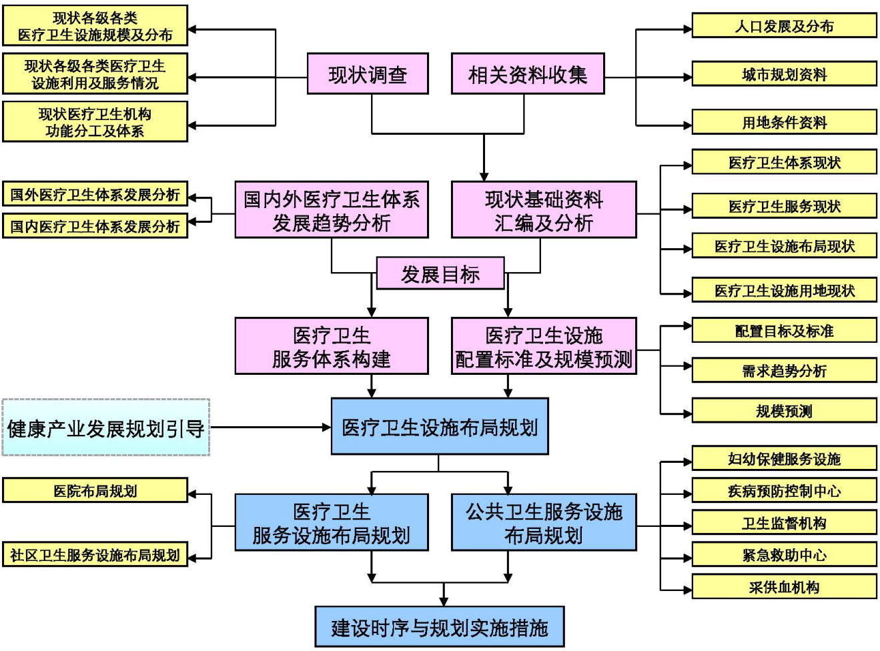

### 4、规划体系构建

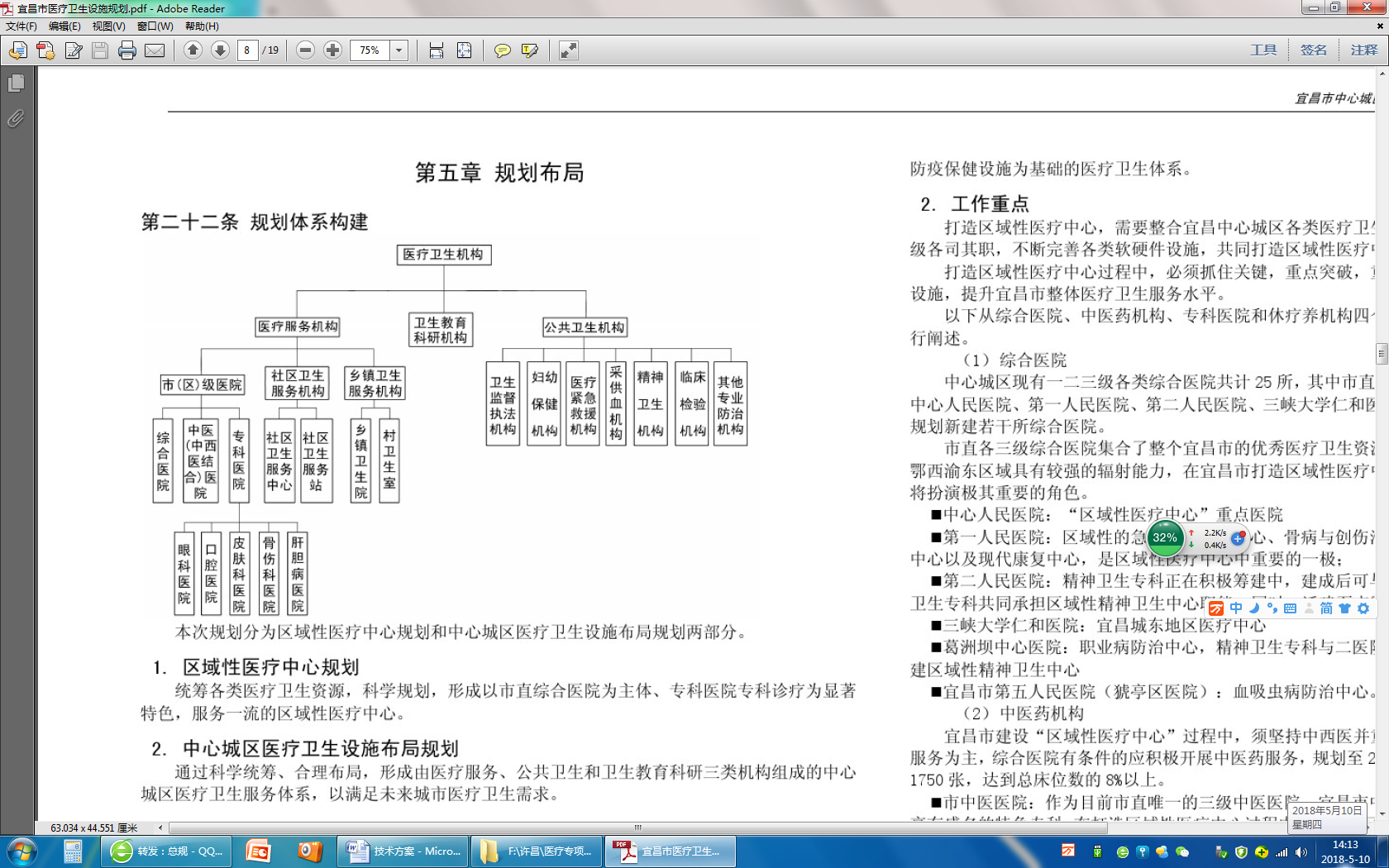

## 第二部分、规划范围内医疗卫生设施现状情况

### 一、医疗机构

鄢陵县卫生和计划生育委员会内设办公室、党委办公室、人事科教股、规划财务股、信息宣传股、医政中医股、疾病预防控制股、妇幼保健股、公共卫生服务管理办公室、综合监督与政策法规股、计划生育指导服务股、计划生育家庭发展股、流动人口服务管理股、爱国卫生运动委员会办公室、鄢陵县新型农村合作医疗管理委员会办公室、鄢陵县120急救指挥中心。卫生计生系统现有在职职工3520人。

### 二、各级医院

鄢陵的医疗设施主要有：鄢陵县人民医院、鄢陵县中医院、鄢陵县疾病预防控制中心、鄢陵县中心医院、鄢陵县妇幼保健院、鄢陵县卫生学校、鄢陵县卫生执法监督所、鄢陵县计划生育指导站、鄢陵县精神病院和12家乡镇卫生院。

鄢陵县人民医院始建于1952年，是集医疗、康复、保健、教学、科研、预防于一体。医院占地面积4万平方米，总资产1.2978亿元。编制病床760张，开放床位1000张。全院在职职工759人，正高级职称14人，副高级职称39人，中级职称128人

鄢陵县中医院：是一家二级医院，医院设有急诊科、心血管内科、神经内科、高血压和糖尿病管理中心、危重病监护病房、肾病内科、普通外科、肝胆外科、泌尿外科、肛肠外科、骨伤科、妇产科、小儿科及新生儿重症监护室、中医内科、眼科、五官科、皮肤科、康复理疗中心、介入中心、CT、磁共振室、健康体检中心等科室。

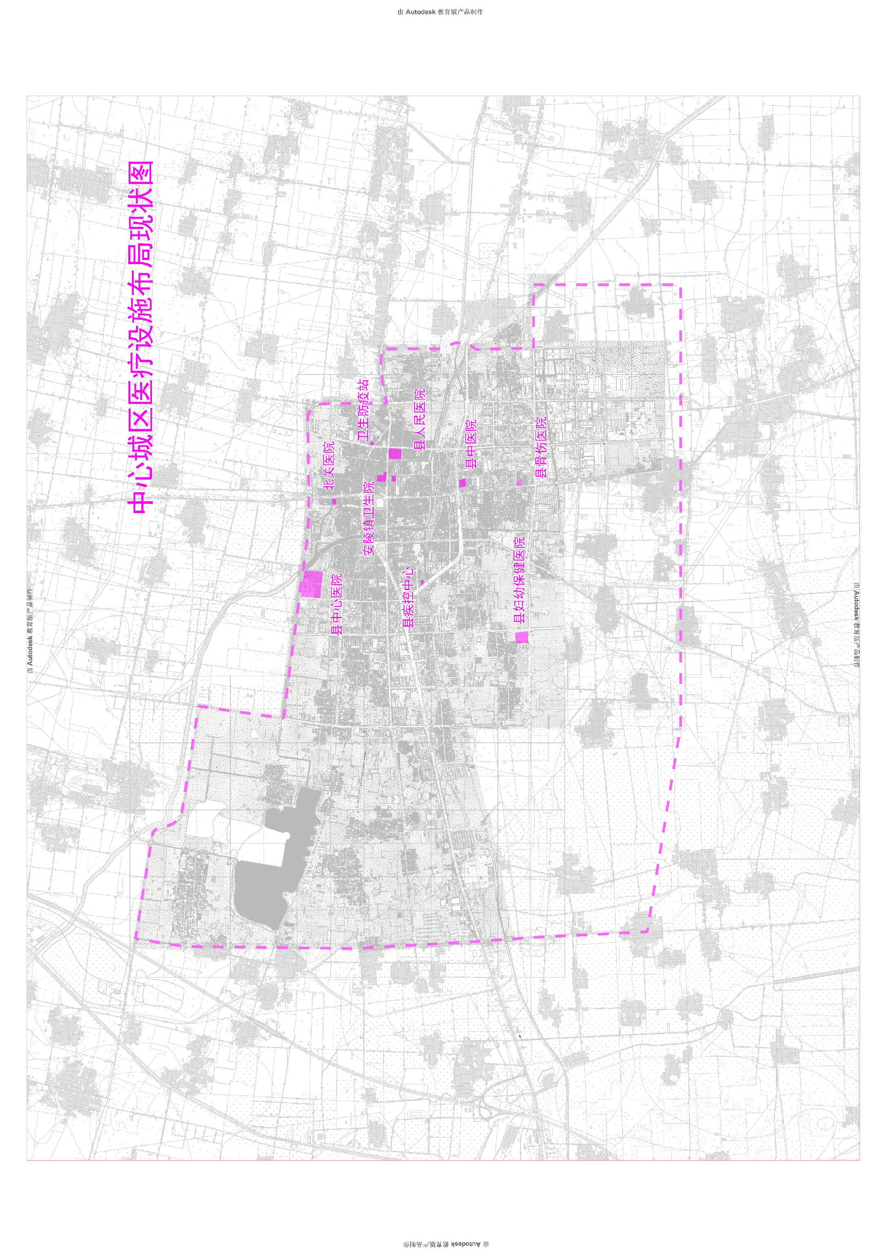

## 第三部分、规划各级医疗设施规划布局

规划形成”县级—片区—社区“的三级医疗卫生服务设施，即建设以中心城区卫生机构（县人民医院、中心医院等）为龙头，片区综合医院为枢纽，社区级医院为基础的医疗卫生服务三级网络。

积极促进现有的县人民医院、中心医院、中医院的健康发展；鼓励社会力量兴办一定规模和档次的综合性医院和专科医院。集中力量办好街道社区卫生服务中心，适度发展社区卫生服务站等医疗机构。医疗机构的设置应根据区域范围、人口密度、人群健康状况等因素，结合当地经济社会发展趋势，按照分工明确、定位准确、各司其职、功能互补的原则，合理提高医院规模和档次，优化布局结构。

2030年，鄢陵县中心城区医疗卫生用地为49.21公顷，占城区建设用地的1.02%，人均建设用地面积1.09平方米。

**一、县级综合医疗**

建设完善县级中心医院，整合现有人民医院与中心医院，优化医疗设施，形成完善的县级医疗卫生中心；规划新建两所县级三甲医院，一处鄢陵县中心医院新区分院，位于花城大道与梅里路交汇处，用地规模10.19公顷，另一处位于梅榕大道与翠微路交汇处，用地规模14.33公顷。

|  |  |  |  |  |  |
| --- | --- | --- | --- | --- | --- |
| 编号 | 类型 | 卫生机构名称 | 位置 | 用地面积（ha） | 备注 |
| 1 | 县级  综合医院 | 鄢陵县中心医院新区分院 | 梅里路与花城大道东南 | 10.19 | 新建 |
| 2 | 规划三甲医院 | 梅榕大道与翠微路交汇处 | 14.33 | 新建 |
| 3 | 县人民医院 | 东大街文明路西南 | 3.08 | 现状 |
| 4 | 鄢陵县中心医院 | 东大街建设路北 | 2.20 | 现状 |

**二、片区级综合医疗**

以现状县中医院为基础进行升级改造，改善中医院医疗卫生条件；另外，规划新建3座片区级综合医院。

|  |  |  |  |  |  |
| --- | --- | --- | --- | --- | --- |
| 编号 | 类型 | 卫生机构名称 | 位置 | 用地面积（ha） | 备注 |
| 1 | 片级  综合医院 | 规划医院 | 环湖路海棠路交汇处 | 3.24 | 规划 |
| 2 | 鄢陵县中医院 | 花都大道南大街交叉口东 | 2.20 | 现状 |
| 4 | 规划医院 | 未来路花园路东南 | 4.31 | 规划 |
| 5 | 规划医院 | 工业路未来路东南 | 4.37 | 规划 |

**三、社区级医院**

完善社区级医疗体系，以鄢陵县北关医院为基础，新规划4座社区医院。按照新区每5万人规划一个社区卫生服务中心的标准，并保障居民步行15分钟可到达的服务半径要求，合理设置社区卫生服务中心。规划至2030年，城区内设置社区卫生服务中心15处，每处30-50床，总床位5000床，总用地面积约3公顷。

|  |  |  |  |  |  |
| --- | --- | --- | --- | --- | --- |
| 编号 | 类型 | 卫生机构名称 | 位置 | 用地面积（ha） | 备注 |
| 1 | 社区级  综合医院 | 规划医院1 | 西北片区中心 | 1.39 | 规划 |
| 2 | 规划医院 2 | 西南片区北部 | 4.31 | 规划 |
| 3 | 北关医院 | 北大街 | 1.57 | 现状 |
| 4 | 规划医院 3 | 鹤鸣湖东侧 | 3.24 | 规划 |
| 5 |  | 规划医院 4 | 未来路中段 | 4.37 | 规划 |

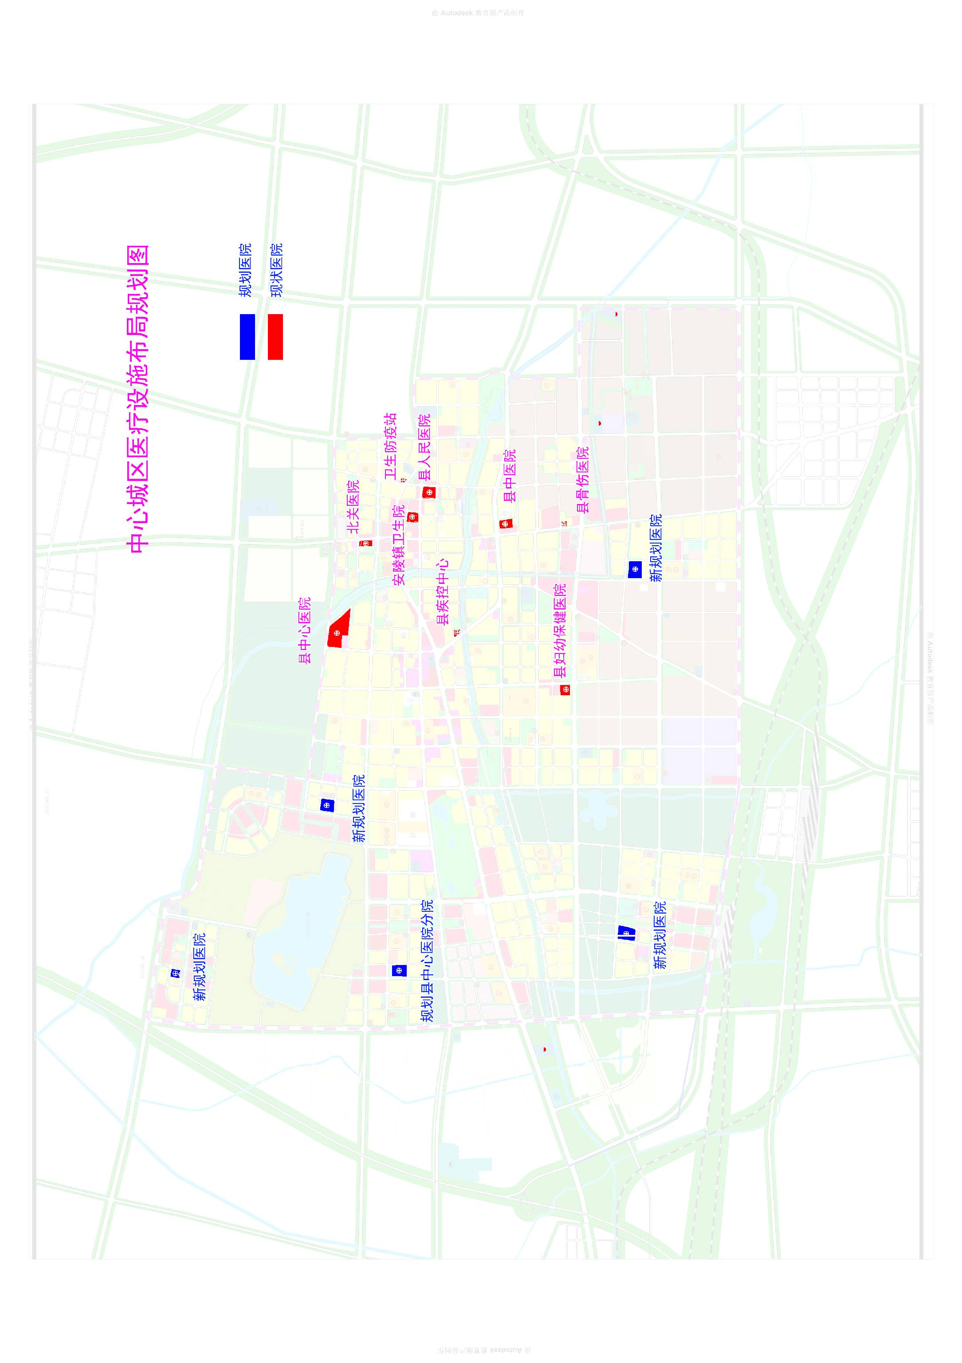

**四、社会福利用地**

至2030年，社会福利设施用地9.74公顷。保留现状既有的一处老年公寓，规划期末，共规划会福利设施用地5处，分别位于创业大道开源路交汇处西北，金祥路与泰山路交汇处东北，工业路与景明路交汇处东北，科技大道车站路交汇处西北，花博大道海棠路交汇处。通过完善城区的社会福利设施，为社会提供一定的福利保障。

依据《关于加快发展养老服务业的若干意见》(国发[2013]35号),各地在制定城市总体规划、控制性详细规划时，必须按照人均用地不少于0.1平方米的标准，分区分级规划设置养老服务设施。

**五、公共卫生设施规划布局**

（1）卫生和计划生育委员会

至2030年，中心城区内规划设置1处卫生和计划生育委员会，鄢陵县人民路西段，内容包括：卫生监督、疾病控制、急救医疗、卫生信息服务、健康教育等，既对北部区域提供公共卫生服务，又统筹协调整鄢陵县的公共卫生系统。

（2）妇幼保健

规划1处妇幼保健院，位于金汇大道翠柳路交叉口，占地2公顷。

社区卫生服务中心承担基层妇幼保健职能，业务用房中应有不小于300平方米的面积用于开展妇幼保健工作。

（3）疾病控制中心

鄢陵县疾病预防中心，位于花都大道与开元路交叉口，占地0.73公顷。

（4）卫生监督

规划卫生监督所结合卫生和计划生育委员会建设，建筑面积按人均不少于40平方米进行配建。

（5）急救医疗

规划急救救援指挥中心1处，结合卫生和计划生育委员会建设。业务用房建筑面积不少于3200平方米，应配置救护运转车辆不少于20辆，并装备卫星定位系统。规划急救站10个，建筑面积宜为250-500平方米，均结合医院布置。

（6）血液机构

规划设立血库1处，位于其急救中心内。

（7）卫生信息服务

规划卫生信息服务中心结合公共卫生服务中心或公共卫生服务分中心建设，业务用房建筑面积800-1000平方米。

（8）健康教育

规划健康教育所结合卫生和计划生育委员会建设，建筑面积按人均不少于40平方米进行配建。

（9）医疗垃圾处理

规划航中心城区设置1处医疗废弃物转运中心，各医疗机构内应设置医废弃物收集点。

医疗废弃物集中市级专用医疗垃圾处理中心。

## 第四部分、总体方案的合理性、可行性、前瞻性

**一、规划范围与空间层次**

县域范围：即鄢陵行政区划范围，包括马栏镇、张桥镇、陶城镇、望田镇、只乐镇、大马镇、柏梁镇、陈化店镇、彭店镇、安陵镇、南坞镇、马坊乡，总面积869.69平方公里。

中心城区范围：西至梅榕大道-酒香路南段，北至花海大道- -金瑞大道-东大街、南至金汇大道-规划南环路，东至花博大道-创业大道-规划百花路-规划G230辅道的范围内，规划范围总面积56.67平方公里，其中城市建设用地48平方公里。

**五、城市性质**

中国花木之都，全国重要的生态旅游目的地和健康养生养老基地，中原经济区重要的轻工业基地。

**六、城市职能**

政治经济文化中心，国家级生态示范区，生态文化旅游目的地，新兴康养产业基地。

**七、中心城区人口规模和建设用地规模**

规划至2020年，鄢陵中心城区人口规模为30万人，建设用地规模为32平方公里。

**八、县域城乡统筹规划**

### 1.县域人口规模与城镇化水平

规划县域常住人口2020年达到75.8万人，常住人口城镇化率达为52%左右。

规划县域常住人口2030年达到84.8万人，常住人口城镇化率达为74.1%左右。

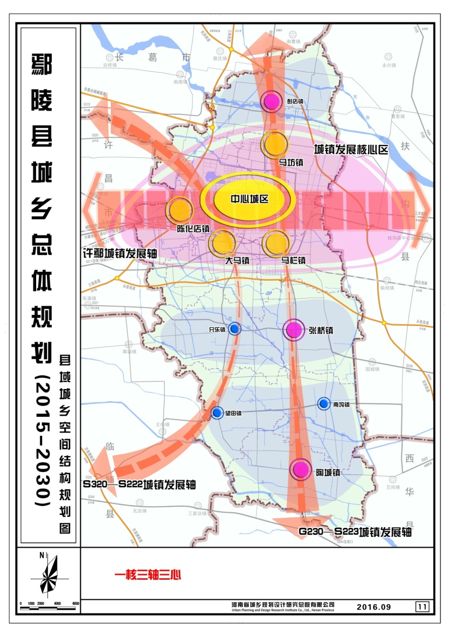

### 2.县域城镇空间结构

规划采取“强心聚核，轴带拓展，培育支点，网络布局”的空间发展策略。至规划期末形成区域统筹、城乡一体、产业集聚、环境良好的现代复合型城市发展核心区，构建健康、良性、持续协调发展的现代新型城乡体系。

县域城镇空间结构为“一核、三轴、三心”。

一核：城镇发展核心区，包括鄢陵县中心城区和陈化店健康休闲组团、大马旅游物流组团、马栏产业服务组团，马坊生态旅游组团，作为整个县域空间发展的核心。规划强化中心城区的辐射带动作用，同时加强中心城区与周边功能组团合理分工、产业互补，实现中心城区与周边功能组团良性互动发展。完善城镇设施，吸引人口、产业等要素向该地区流动，实现该地区城镇快速发展，形成县域城镇发展核心区，带动县域经济社会发展。

三轴：依托主要交通干线，形成贯穿县域南北的城镇发展轴和联系东西的城镇发展轴。东西向城镇发展轴主要依托许鄢快速路、G311等交通线路，加强在城镇建设、产业发展、设施配套、功能布局等方面与许昌的对接。依托G230、S223，打造县域东部的南北向城镇发展轴，经中心城区与彭店镇、马坊镇、马栏组团、张桥镇、南坞镇、陶城镇相连，通过提升道路等级和道路质量，加快沿线城镇之间、各城镇与中心城区之间的便捷联系，推动沿线城镇快速、协作发展。依托S320、S222等，打造县域西部的南北向城镇发展轴，实现中心城区与大马组团、只乐镇、望田镇之间的有机联系，带动县域西部经济社会发展。

三心：依据区域经济不均衡发展理论，在县域不同片区内，结合各镇所处的地理位置、发展潜力、区位条件等因素，培育片区新的经济增长极，从而带动地区经济社会发展。规划形成彭店、张桥、陶城三个中心镇，重点培育形成县域北部、中南部、南部新的经济增长极。培育彭店镇为县域北部的经济增长极，带动北部地区的发展；培育张桥镇为县域中南部的经济增长极，实现与只乐镇的联动发展，实现中南部地区的发展；培育陶城镇为县域南部的经济增长极，实现与南坞镇和望田镇的联动发展，实现南部地区的发展，从而带动县域的均衡发展。

### 3.城乡基本公共服务均衡化发展

按照“中心城区（城市组团）——中心镇——一般镇——中心村（基层村）”四级体系分级布局配置区域公共服务设施。形成覆盖全县域的以中心城区、城市组团为核心，以中心镇、一般镇为主体，以新农村为基础的四级配置的开放型社会服务设施网络体系。

**九、中心城区规划**

### 1.城市发展方向

中心城区发展方向为“西拓、南连”。规划以向西为主导发展方向，向南为次要发展方向。

### 2.城市空间布局结构

形成“一核两心、三轴四区”的空间结构。

“一核”：以鹤鸣湖风景区为生态核心，鹤鸣湖水利风景区是中心城区内的生态核心和大型生态公园。

“两心”：花木博览中心和商业服务中心，完善建设两个中心，优化城市中心的主要服务职能，实现城区的功能升级及对周边地区的辐射吸引力。

“三轴”：东西向沿花都大道和许扶运河之间两侧区域的东西向发展轴，依托便利的交通介质条件，形成与陈化店组团和许昌市区在城镇、人口、产业联系密集的发展轴；该轴线为中心城区的主轴线，集城市发展轴、功能串联轴和景观形象轴为一体的复合型轴线；

南北向一条沿锦秀路两侧区域的发展轴，将生态核心、花木博览中心、高铁商务中心各功能进行串联，并与马坊组团和大马组团的生态农业旅游一体发展；另一条沿北大街南大街依托现有完善的发展条件，将商业服务中心和产城融合中心进行串联，并促进北部马坊组团的板材加工产业和南部马栏组团的棉纺织加工产业的融合联动发展。

“四区”：旅游度假区、商务服务区、综合生活区、现代产业区。

旅游度假区主要依托鹤鸣湖水利风景区，以提供城市生态休闲旅游、康养度假、科教服务等为主的功能片区；

商务服务区包括许扶运河以南区域，依托郑合高铁鄢陵南站以及许鄢快速通道的便利条件，以发展总部经济、商务金融、会议会展、高档酒店等功能为一体的服务功能区；

综合生活区以建成区为基础，发展生态住区、行政服务、商业服务等为一体的综合功能区；

现代产业区区主要包括产业集聚区，以纺织箱包、装备制造、食品加工为支撑，发展现代物流业、居住配套的产城融合区。

### 3.公共管理与公共服务设施布局原则

中心城区公共服务设施按照城市级、片区级和社区级三级配置，空间上形成“四心多点，三级交融”的布局结构。

城市级行政中心为：行政中心位于花都大道以北、梅里路以西、翠园路以南、花博大道以东之间的围合区域，为城区的行政服务中心，提供行政办公、文化体育和商业办公的综合服务，兼顾区域和城市行政办公职能。

城市级商业中心：以老城商业中心为主，充分挖掘老城商业中心商业潜力，发展成为集商业服务、休闲娱乐、购物餐饮等服务于一体的县级商业服务中心。

城市级商业副中心：商业副中心位于高铁站以北，依托郑合高铁鄢陵南站，充分发挥高铁带来的商业和商务效应，提升商业服务与商务办公水平，发展成为区域集商业、商务、办公、会展、创新研发为一体的高铁商务服务中心。

城市级文化中心：文化中心位于花博大道以西、翠微路以南、花园路以东、花都大道以北，依托文化馆、科技馆、博物馆等文化设施及体育设施进行建设，发展成为教育文化、康体娱乐、休闲健身等功能为主的文化中心。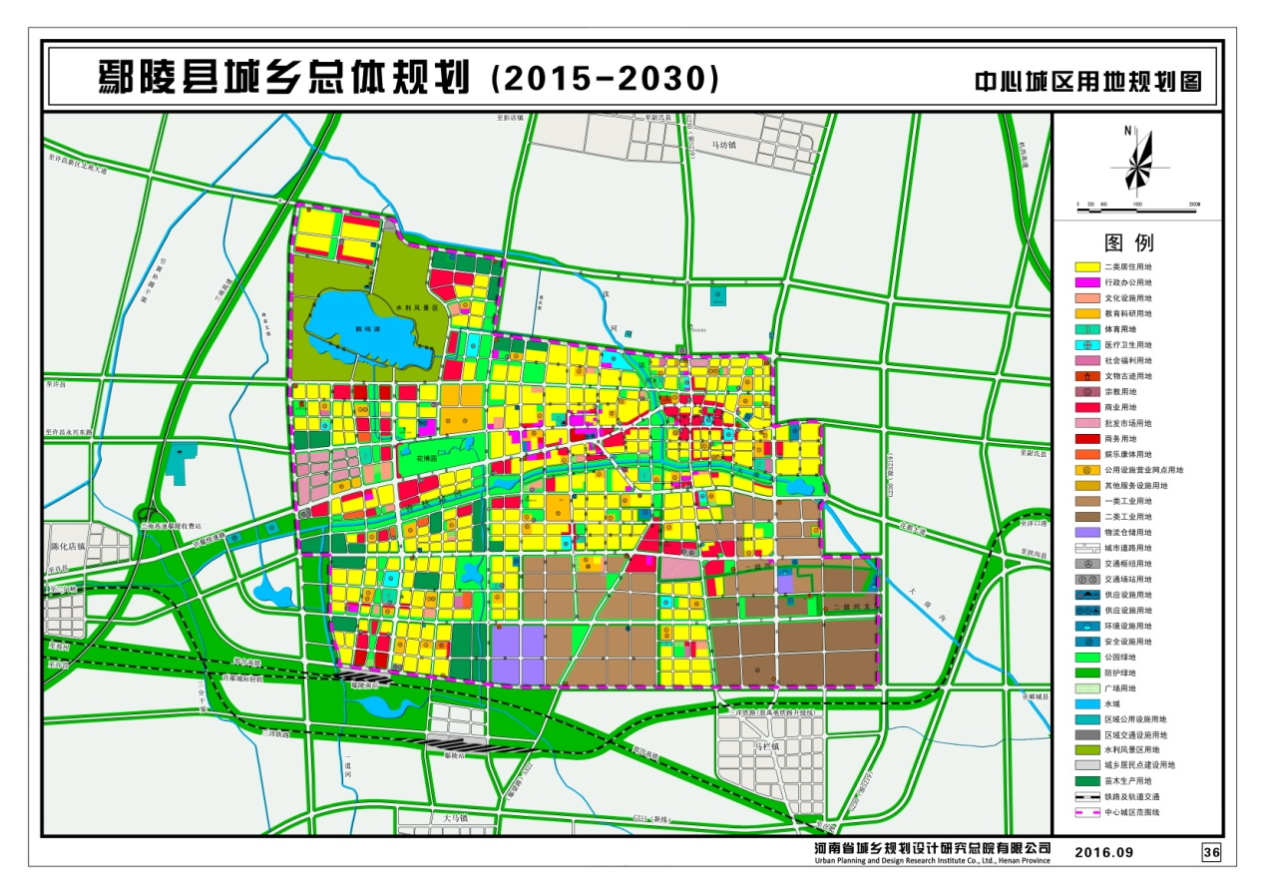

**十、规划前瞻性--全域健康养生规划布局**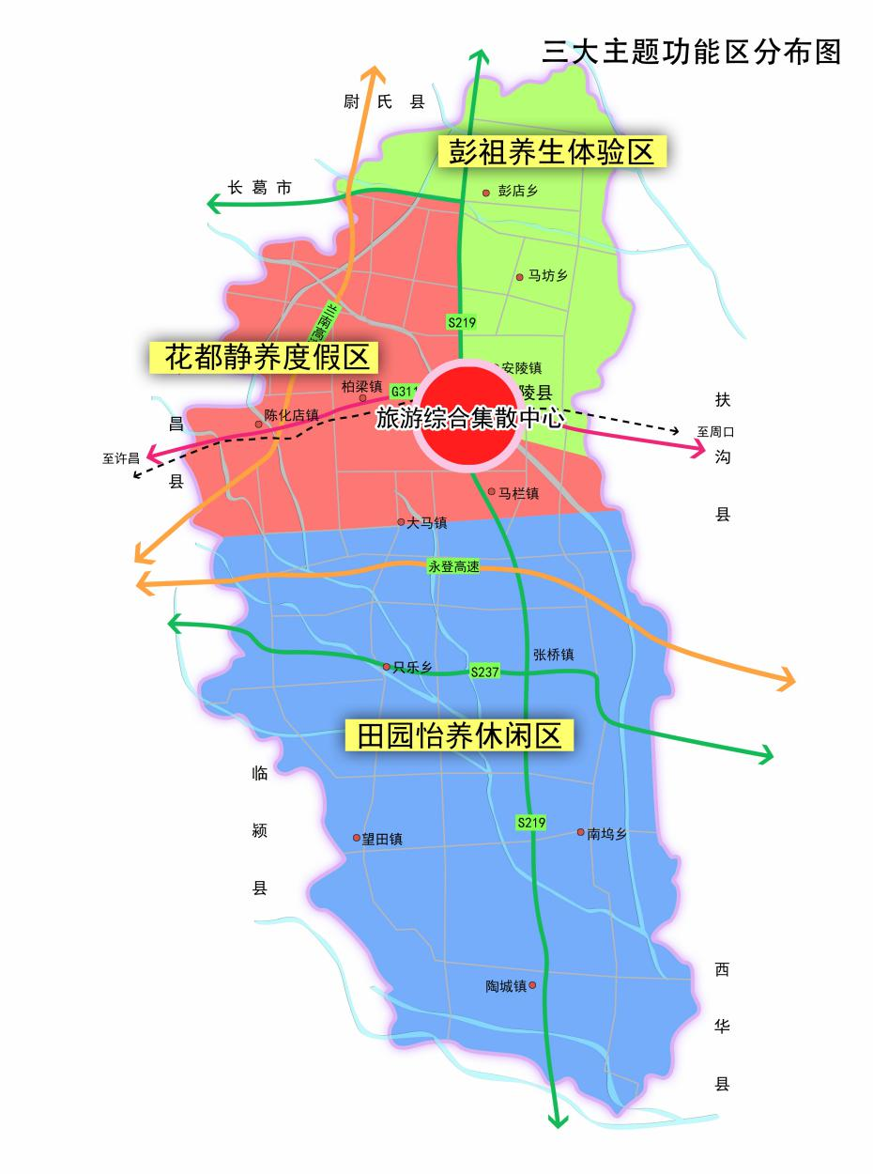

**三大主体功能区**

**1、田园怡养休闲区**

空间范围上主要包括陈化店、柏梁、大马、张桥北部、马栏等乡镇。

该地域茂密的花卉园林和速生用材林是极其丰富的旅游开发资源，大片林海郁郁葱葱，空气清新清爽，有天然氧吧之称，是现今国际上追求的洗肺、身心康疗的天然场所。充分凸显“鄢陵花都”品牌优势，以区域高负氧离子、花卉苗木、华佗温泉、陈化店水、花博会等为核心资源依托，并融入陈化店茶文化、姚家花园文化、许姓寻根文化、甘罗古柏、乾明寺、兴国寺等人文资源，构建集花木休闲养性、花泉养生度假、创意花田养怡、花木博览养目、禅修体验养心等于一体的鄢陵花都静养度假区。

**2、彭祖养生体验区**

空间范围上主要包括彭店、马坊等乡镇。

以区域河流、田园、乡村等绿色生态环境为基底，充分挖掘与发扬“彭祖烹饪、彭祖气功、彭祖鼓乐、彭祖道养、彭祖医养”等彭祖养生文化，以此为核心主题，充分整合周边千亩荷塘、万亩枣园、生态农业、优美乡村等资源，打造道食养生、康养休闲、乐养体验、养生度假等于一体的特色养生产品，构建彭祖养生体验区。

**3、花都静养度假区:**

空间范围上主要包括只乐、张桥南部、南坞、望田、陶城等乡镇。

以区域瓜果、蔬菜等无公害农业基地、河流水资源、河边生态经济林、生态乡村等优美田园生态环境为核心依托，同时结合曹操议事台遗址、禅宇寺、观台遗址、洪山庙大殿等人文资源，以田园养生为主题，以“国家农业公园”发展模式为导向，结合新型城镇化建设，实现农居宾舍化、农田景观化、农村公园化、农产集约化，建设集新农村建设、农业旅游、农产消费于一体，融景观田园养目、有机农产品养身、田园休闲养体、农庄度假养性多种功能于一体的田园怡养休闲区

**康养示范区：**

“一核，七镇”：一核指康养核心，七镇指运动健康小镇、药膳食疗小镇、中医药文化小镇、休闲旅游小镇、温泉养生小镇、心灵颐养小镇、国际健康小镇。

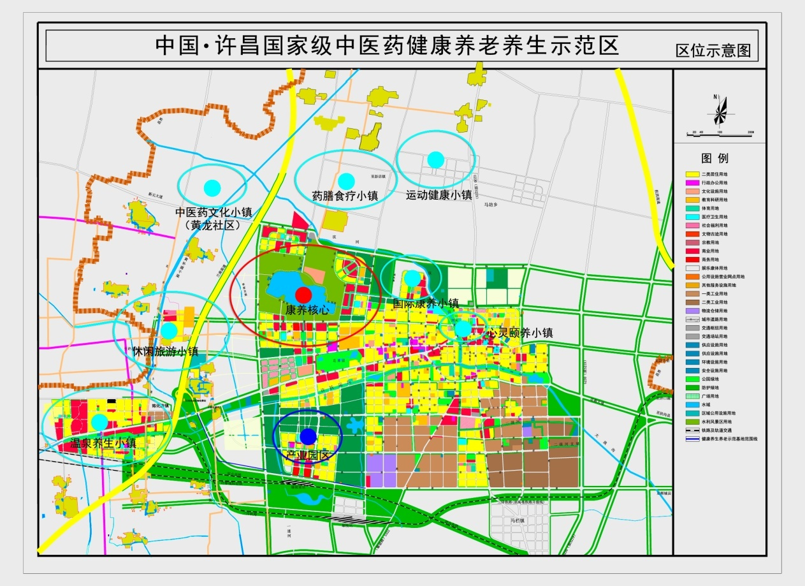

**十一、规划合理性--均衡布局**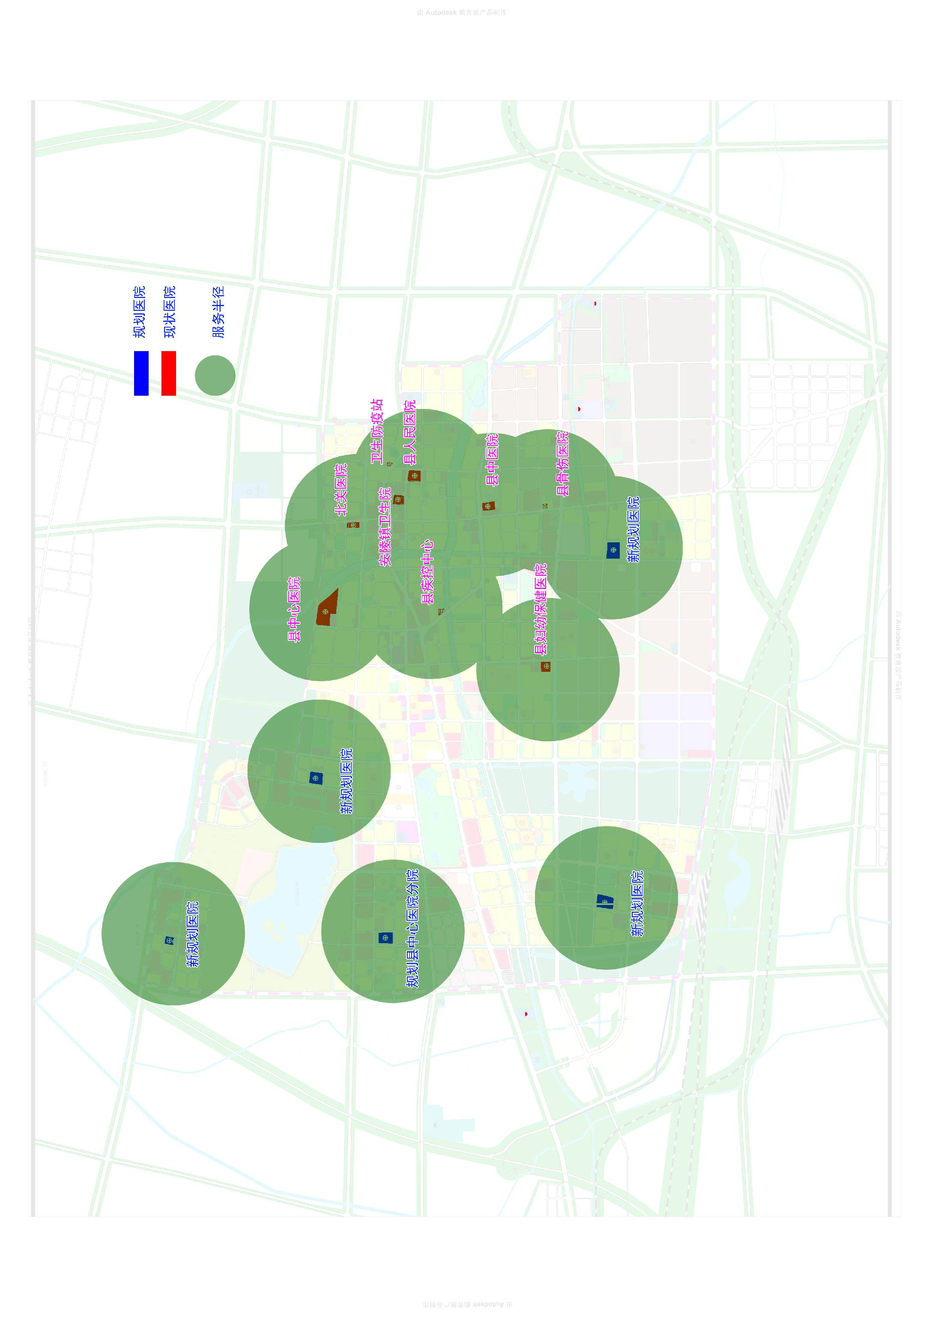

**十二、规划可行性--选址讲究**

新建医院选址尽量选择在交通方便的区域，有助于缓解大量人流、车流带来的交通拥堵.社区医院选址尽量位于片区中心，便于更好的服务社区人口。选址尽量避开拆迁，因医院大多数为政府投资，过大的拆迁成本会使建设难大增加。